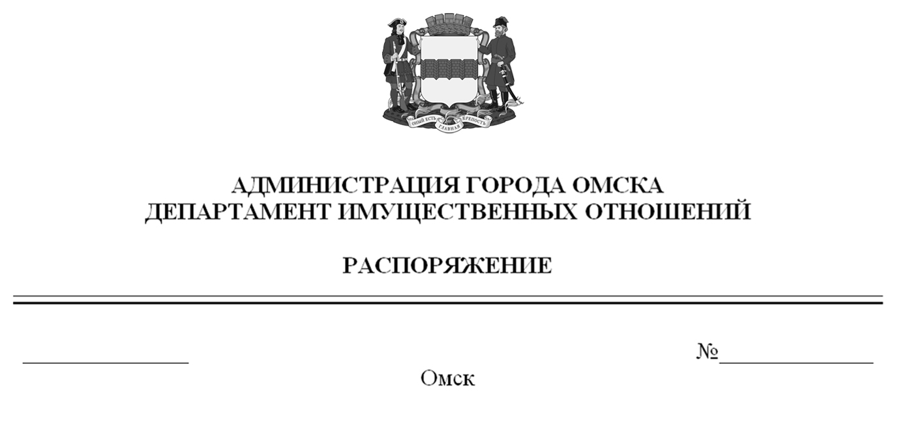

О выявлении правообладателя ранее учтенного объекта
недвижимости с кадастровым номером 55:36:090201:4507

В соответствии со статьей 69.1 Федерального закона «О государственной регистрации недвижимости», руководствуясь Положением о департаменте имущественных отношений Администрации города Омска, утвержденным Решением Омского городского Совета от 26 октября 2011 года № 452:
1. В отношении объекта недвижимости с кадастровым номером 55:36:090201:4507 – квартиры (далее – объект недвижимости) в качестве его правообладателя, владеющего объектом недвижимости на праве собственности, выявлена Кошелкина Наталия Александровна, XX.XX.XXXX года рождения,
место рождения: XXXXXXXXXX, паспорт гражданина Российской Федерации серия XXXX № XXXXXX, выдан XXXXXXXXXX, дата выдачи
XX.XX.XXXX года, код подразделения XXX-XXX, СНИЛС XXXXXXXXXXX, зарегистрированная по адресу: XXXXXXXXXXXXXXXXXXXXXXXXXXXXXX.
2. Право собственности Кошелкиной Наталии Александровны на объект недвижимости подтверждается регистрационным удостоверением от XX.XX.XXXX года № X-XXXX, справкой от XX.XX.XXXX года № XXXXXX, выданной бюджетным учреждением Омской области «Омский центр кадастровой оценки и технической документации».
3. Здание, в котором расположен объект недвижимости, не прекратило существование, что подтверждается актом осмотра от 21 февраля 2025 года
№ 458.3922 согласно приложению к настоящему распоряжению.

Первый заместитель Мэра города Омска,
директор департамента Е.А. Романин

